من خلال مشروعنا قمنا بتصميم نموذج اولي لماكنة صبغ دهان بحيث تستطيع صبغ لون الدهان الابيض باحد الالوان الشائعة المرفقة بالكتالوج او اللون الذي يتم تصويره و ادخاله الى الماكنة عن طريق تطبيق الجوال , اهمية مشروعنا تكمن في ان اصحاب الشركات لا يستطيعون استيراد جميع الالوان اللتي يطلبها العملاء و يطضرون لصبغها باستخدام ماكنات مستودة ذات سعر غالي جدا.
هدفنا في المشروع كان ان نصمم نموذج اولي لماكنة ذات سعر ارخص و بدقة جيدة بحيث تكون صالحة للاستخدام التجاري و قادرة على الوصول لدرجة صبغة اللون المطلوبة.
كما ان ميزة مشروعنا انه يتضمن نظام تغذية راجعة مثل مجس فوق صوتي يستطيع ان يحدد اذا كانت العلب ممتلئة و مجس فوق الاشعة الحمراء يستطيع تحديد اذا ما كان عملية الضخ تمت فعليا بالشكل الصحيح
في البداية قمنا بدراسة الماكنات الموجودة في السوق و قراة اورقها كما قررنا افضل تصميم ممكن للماكنة و بدانا باختيار المعدات اللازمة مثل المتحكم و برنامج الكمبيوتر المستخدم للادخال و تطبيق الجوال و درسنا اليات الصبغ و اخترنا المضخة المناسبة للقيام بالعمل , المخطط يوضح مبدأ عمل الماكنة
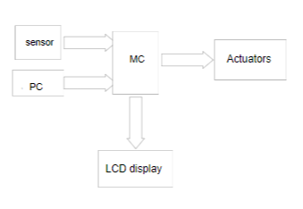
في النهاية قمنا بتصميم كتالوج يحتوي على 15 اللون شائعات بحيث يختار المستخدم احد الالون و يدخل الرقم الخاص باللون ليتم صبغته على اللون الابيض كما يستطيع المستخدم ادخال اللون الخاص به عن طريق تصويره باستخدام تطبيق الجوال و ستقوم الماكنة بتقريب اللون المصور الى اقرب لون و صبغه

